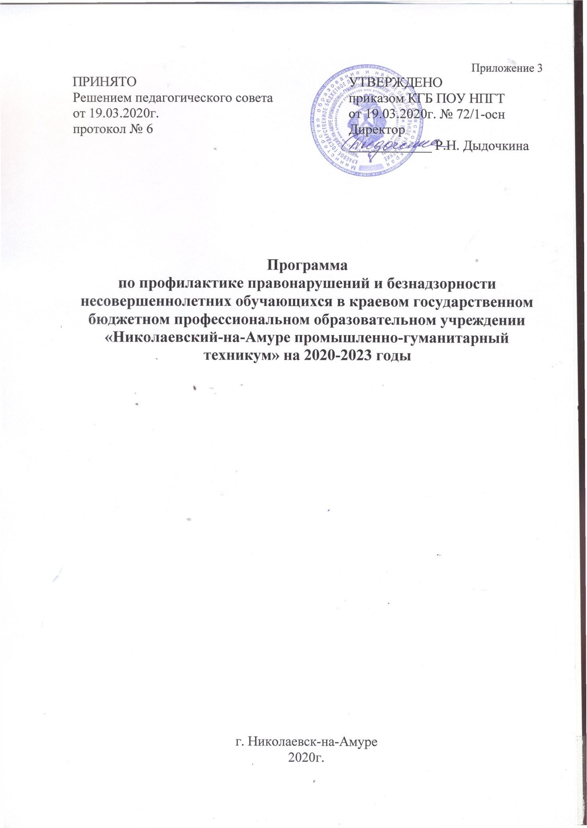

Содержание
1. | Паспорт программы…………………………………………………..... | 3
2. | Содержание программы………………………………………………... | 5
3. | План работы по реализации программы…………………………..... | 7
4. | План работы Совета профилактики правонарушений и преступлений обучающихся КГБ ПОУ НПГТ……………………………… | 11

- Паспорт программы

Наименование  программы | Программа по профилактике безнадзорности и правонарушений среди несовершеннолетних
Цели программы | - обеспечить единый комплексный подход к разрешению ситуаций, связанных с проблемами безнадзорности и правонарушений;  - создать условия для эффективного функционирования системы профилактики безнадзорности и правонарушений.
Задачи | Программа направлена на решение следующих задач:  - повышение уровня воспитательной - профилактической работы с подростками в образовательном учреждении;  - защита прав и законных интересов несовершеннолетних, находящихся в трудной жизненной ситуации;  - раннее выявление семейного неблагополучия и оказание специализированной адресной помощи;  - создание условий для психолого-педагогической, медицинской и правовой поддержки обучающихся;  - осуществление индивидуального подхода к обучающимся и оказание помощи в охране их психофизического и нравственного здоровья;  - осуществление консультативно-профилактической работы среди обучающихся, педагогических работников, родителей;  - развитие системы организованного досуга и отдыха «детей группы риска».
Сроки реализации программы | 2020-2023 годы
Исполнители программы | Социально-педагогическая служба техникума
Ожидаемые конечные результаты реализации программы | - создание условий для обеспечения защиты прав подростков, их социальной реабилитации и адаптации в обществе;  - преодоление тенденции роста числа правонарушений среди несовершеннолетних  Реализация мероприятий, предусмотренных программой, позволит:  - повысить эффективность социально-реабилитационной работы с подростками, оказавшимися в трудной жизненной ситуации, а также совершающими противоправные действия;  - улучшить взаимодействие органов и учреждений системы профилактики безнадзорности и правонарушений;  - создать стабильные условия для предотвращения правонарушений и преступлений несовершеннолетними
Нормативная база | - Конституция Российской Федерации;  - Федеральный Закон РФ «Об основах системы профилактики безнадзорности и правонарушений»;  - Федеральный Закон РФ «Об образовании»;  - Федеральный Закон РФ «Об основных гарантиях прав ребенка в РФ»;  - Международная Конвенция ООН о правах ребёнка;  - Устав техникума;

Профилактика правонарушений и преступлений становится наиболее актуальной, т.к. появилась немало подростков, оказавшихся в трудной жизненной ситуации. К этой категории относятся дети из семей, бюджет которых не позволяет организовать полноценный отдых и питание, в результате чего они, как правило, предоставлены сами себе. Все это ведет к росту правонарушений среди подростков.
Анализ правонарушений, беседы с подростками показывает, что правонарушения в основном совершаются во внеурочное время. Поэтому в целях профилактики необходимо создать в техникуме условия, которые не провоцируют отклонение в поведении, а расширяют безопасное пространство для обучающегося, где ему хорошо и интересно.
Основой разработки программы по профилактике безнадзорности, беспризорности и правонарушений несовершеннолетних является социальная неустроенность несовершеннолетних, неблагополучие в семьях, отсутствие материальных средств и возможности трудоустроиться. Характеризуя семьи, относящиеся к группе «риска», можно отметить ряд неблагополучных факторов:
- социально-экономические факторы (низкий материальный уровень жизни семьи, нерегулярные доходы, плохие жилищные условия.);
- медико-социальные факторы (экономически неблагоприятные условия, либо хронические заболевания родителей, пренебрежение санитарно-гигиеническими требованиями);
- социально - демографические факторы (неполная семья, многодетная, семьи с повторным браком и сводными детьми);
- социально-психологические факторы (семьи с эмоционально-конфликтными отношениями супругов, родителей, детей, педагогической несостоятельности родителей и их низким общеобразовательным уровнем, деформированными ценностными ориентациями).
Наличие того или иного фактора социального риска в большинстве означают возникновение социальных отклонений в поведении детей, рождают беспризорность и преступность среди несовершеннолетних и требуют к себе повышенного внимания всех субъектов профилактики.

- Содержание программы
Программа содержит 4 блока: организационная работа, диагностическая работа, профилактическая работа с обучающимися, профилактическая работа с родителями.

Организационная работа направлена на разработку и осуществление комплекса мероприятий по профилактике правонарушений, алкоголизма, наркомании, токсикомании, осуществление систематической работы с картотекой обучающихся «группы риска».

Диагностическая работа предполагает создание банка данных об образе жизни семей обучающихся, о положении детей в системе внутрисемейных отношений, выявление негативных привычек подростков, взаимоотношений подростков с педагогами техникума, организацию мониторинга здоровья обучающихся.
Профилактическая работа с обучающимися включает предупредительно-профилактическую деятельность и индивидуальную работу с подростками с девиантным поведением и детьми «группы риска».
Предупредительно-профилактическая деятельность осуществляется через систему классных часов, мероприятий в техникуме, с помощью индивидуальных бесед. Она способствует формированию у обучающихся представлений об адекватном поведении, о здоровой, несклонной к правонарушениям личности.
Задача индивидуальной работы с подростками с девиантным поведением состоит в содействии сознательному выбору обучающимся своего жизненного пути. Работа выстраивается в несколько этапов:
Этап | Содержание
Изучение подростка и окружающей его среды | Диагностика подростка
Обеспечение психологической готовности подростка к изменению | Беседы с подростком, вхождение в доверие к нему, пробуждение его интереса к той или иной деятельности
Самовоспитание | Поддержка подростка в процессе самовоспитания

Профилактическая работа с родителями предусматривает установление неиспользованного резерва семейного воспитания, нахождение путей оптимального педагогического взаимодействия техникума и семьи, включение семьи в воспитательный процесс через систему родительских собраний, мероприятий техникума с детьми и родителями, работу Совета техникума.

Программу реализует администрация техникума (с привлечением заинтересованных ведомств), педагог-организатор, кураторы, мастера производственного обучения, социальные педагоги.
В целях профилактики безнадзорности в техникуме работают разнообразные кружки и спортивные секции.

Организационная работа:

-Планирование и коррекция работы по профилактике правонарушений совместно ПДН ОВД;

-Организация работы Совета профилактики преступлений и правонарушений обучающихся;

- Проведение тематических педагогических советов;

- Социально-педагогическая работа с детьми «группы риска»;

- Составление социального паспорта группы, техникума;

-Ведение картотеки обучающихся из неблагополучных семей, обучающихся, стоящих на учёте в техникуме, карты семьи;

-Посещение семей, выявление обучающихся, не посещающих техникум;
-Выявление и постановка на учёт детей с девиантным поведением, вовлечение их в спортивные секции и кружки.
Диагностическая работа:
Анкетирование несовершеннолетних обучающихся на предмет выявления фактов употребления алкоголя, табачных изделий, наркотических веществ.
Анкетирование несовершеннолетних обучающихся с целью выявления намерений по окончанию техникума и дальнейших жизненных планов.

Проведение диагностических методик изучения личности обучающегося: памятные даты моей жизни, моё состояние, блиц-опрос, самореклама, готовность к саморазвитию, сочинение и др.

Заполнение карты здоровья обучающегося.

Профилактическая работа собучающимися:

Предупредительно-профилактическая деятельность:

- реализация системы воспитательной работы техникума; проведение мероприятий совместно с ПДН ОВД; классные часы по пожарной безопасности; профориентационная работа;

- проведение бесед по профилактике употребления психоактивных веществ.

Организация досуговой деятельности обучающихся «группы риска»:
-Вовлечение обучающихся «группы риска» в кружки и спортивные секции;
-Охват организованным отдыхом подростков «группы риска» в каникулярное время и интересным содержательным досугом в течение всего года;
-Оказание помощи в трудоустройстве в летний период на предприятиях города и района;
-Привлечение подростков к шефской помощи.
Профилактическая работа с родителями:
-Выявление социально-неблагополучных, малообеспеченных, многодетных семей и постановка их на учет в техникуме;
-Посещение по месту жительства семей, находящихся в социально-опасном положении.

- План работы по реализации программы
Организационные мероприятия:

№ | Мероприятие | Срок | Ответственный
1 | Составление плана по профилактике правонарушений и преступлений несовершеннолетних | Сентябрь | Заместитель директора по УВР, социальные педагоги
2 | Проведение акции «День борьбы с вредными привычками», приуроченной к международным дням борьбы со СПИДОМ, борьбы с наркоманией и курением. | По плану  в течение года | Кураторы, мастера п/о, социальные педагоги, воспитатели общежития
3 | Проведение мероприятий по формированию здорового образа жизни, патриотическому воспитанию, стимулированию правопослушного поведения обучающихся | В течение года | Кураторы, мастера п/о, социальные педагоги, воспитатели общежития

Организация контроля и мониторинга ситуации, складывающейся в сфере профилактики безнадзорности и правонарушений несовершеннолетних

№ | Мероприятие | Срок | Ответственный
1 | Совершенствование системы мониторинга и анализа состояния преступности и правонарушений, выявления причин и условий, способствующих совершению преступлений и безнадзорности среди несовершеннолетних | Постоянно | Заместитель директора по УВР, социальные педагоги
2 | Формирование и корректировка банка данных и своевременное его пополнение | В течение года | Кураторы,  мастера п/о, социальные педагоги
3 | Анализировать занятость обучающихся (в т.ч. детей группы риска) в кружках, спортивных клубах | в течение года | Кураторы,  мастера п/о, социальные педагоги

Создание условий для профилактики подростковой безнадзорности, эффективной реабилитации и адаптации подростков, находящихся в социально - опасном положении

№ | Мероприятие | Срок | Ответственный
1 | Совершенствовать систему трудоустройства несовершеннолетних в летний период и организацию каникулярного отдыха обучающихся «группы риска». | Постоянно | Социальные педагоги, кураторы, мастера п/о
2 | Организация летнего отдыха обучающихся из «группы риска» и «трудных подростков» | В течение года | Социальные педагоги, кураторы, мастера п/о
3 | Контроль посещаемости занятий, текущей успеваемости, кружков, секций обучающихся из социально-неблагополучных семей | В течение года | Социальные педагоги, кураторы, мастера п/о
4 | Привлечение подростков «группы риска» к мероприятиям различных направлений | в течение года | Социальные педагоги, кураторы, мастера п/о

Работа с социально-неблагополучными семьями

№ | Мероприятие | Срок | Ответственный
1 | Заполнение карточек учета социальнонеблагополучных семей | Постоянно | Социальные педагоги,  кураторы, мастера п/о
2 | Анкетирование обучающихся «Я и моя семья» | В течение года | Кураторы, мастера п/о
3 | Индивидуальные собеседования, консультации родителей по проблемам воспитания подростка в семье | В течение года | Социальные педагоги,  кураторы, мастера п/о
4 | Обследования социально неблагополучных семей | В течение года | Кураторы, мастера п/о, социальные педагоги, инспектор ПДН, заместитель директора по УВР

Работа с обучающимися «группы риска»

№ | Мероприятие | Срок | Ответственный
1 | Составление картотеки и сводных таблиц на обучающихся группы «риска» | Сентябрь | Социальные педагоги,  кураторы,  мастера п/о
2 | Контроль посещаемости занятий, текущей успеваемости обучающихся «группы риска» | В течение года | Социальные педагоги,  кураторы,  мастера п/о
3 | Вовлечение обучающихся «группы риска» в кружки, спортивные секции. Контроль посещаемости | В течение года | Социальные педагоги,  кураторы,  мастера п/о.  воспитатели общежития
4 | Вовлечение подростков «группы риска» в мероприятия техникума, общежития | В течение года | Социальные педагоги,  кураторы,  мастера п/о,  воспитатели общежития
5 | Планирование занятости обучающихся «группы риска» в каникулярный период | Май-июнь | Социальные педагоги,  кураторы,  мастера п/о
6 | Помощь в дальнейшем определении (обучении, трудоустройстве) обучающихся «группы риска» | в течение года | Социальные педагоги,  кураторы,  мастера п/о

Профилактика алкоголизма и наркомании

№ | Мероприятие | Срок | Ответственный
1 | Выявление несовершеннолетних, употребляющих спиртные напитки, наркотические вещества. Проведение групповой и индивидуальной профилактической работы среди подростков и их родителей | В течение года | Социальные педагоги,  кураторы,  мастера п/о,  воспитатели общежития
2 | Вовлечение подростков в кружки, спортивные секции | В течение года | Социальные педагоги,  кураторы,  мастера п/о,  воспитатели общежития
3 | Проведение мероприятий, направленных на формирование здорового образа жизни в подростковой и молодежной среде: акция «Подросток», спортивные соревнования, Дни здоровья. | В течение года | Социальные педагоги,  кураторы,  мастера п/о,  воспитатели общежития

Профилактика безнадзорности и беспризорности

№ | Мероприятие | Срок | Ответственный
1 | Формирование информационной базы о семьях и детях, находящихся в социально-опасном положении | В течение года | Социальные педагоги,  кураторы,  мастера п/о
2 | Операция «Подросток» | В течение года | Социальные педагоги
3 | Рейды по выявлению мест сбора подростков, по социальному патронажу неблагополучных семей. | В течение года | Заместитель директора по УВР, социальные педагоги, мастера п/о, кураторы, инспектор ПДН
4 | Информационная встреча правоохранительных органов с подростками | в течение года | Социальные педагоги,  инспектор ПДН

Профилактическая работа с родителями

Мероприятие | Ответственный
Организация консультаций специалистов: педагогов, медицинских работников для родителей. | Заместитель директора по УВР
Использование разнообразных форм для проведения родительских собраний: лекции, конференции, практикумы и др. | Заместитель директора по УВР, социальные педагоги

Предполагаемый результат

В ходе реализации программы, направленной на совершенствование и дальнейшее развитие систем по профилактике правонарушений среди несовершеннолетних, планируется достижение следующих результатов:
- социально-педагогическая реабилитация обучающихся, находящихся в трудной жизненной ситуации;
- вовлечение малоактивных обучающихся во внеучебную деятельность и праздники, проводимые в техникуме;
- снижение правонарушений среди несовершеннолетних;
-выработка коммуникативных навыков для адаптации в социуме и утверждения обучающихся, находящихся в трудной жизненной ситуации среди сверстников.

- План работы Совета профилактики правонарушений и преступлений обучающихся КГБ ПОУ НПГТ

Мероприятие | Срок | Ответственный
1. Утверждение плана работы.  Создание картотеки детей, стоящих на учете в техникуме. | Сентябрь | Заместитель директора по УВР, социальные педагоги
2. Анализ занятости обучающихся. Индивидуальные беседы с обучающимися состоящими на учете в техникуме | Ноябрь | Социальные педагоги
3. Организация встреч обучающихся с инспектором по делам несовершеннолетних.  Посещения на дому обучающихся, состоящих на учете | Январь | Социальные педагоги
4. Совместное заседание Совета профилактики и кураторов групп, мастеров п/о по проблеме нарушения дисциплины в техникуме. | Март | Заместитель директора по УВР, социальные педагоги, кураторы, мастера п/о
5.Подведение итогов работы Совета профилактики. Отчеты кураторов по индивидуальной работе с «трудными» обучающимися. | Июнь | Заместитель директора по УВР

Планируемые результаты:

1 блок | - разработать комплекс мероприятий, необходимых для профилактики правонарушений,  - создать банк данных по обучающимся и семьям «группы риска» правонарушений.
2 блок | - получение характеристик микроклимата в семье,  - получение информации о «вредных» привычках обучающихся, необходимой для быстрого оказания квалифицированной помощи.
3 блок | - сформировать жизненную позицию подростка достойной человека,  - сформировать жизненную позицию обучающегося.
4 блок | - создание приоритетного родительского воспитания,  - организация педагогического просвещения родителей,

Критерии отслеживания эффективности программы
Отслеживание эффективности всей программы | - появление у подростков устойчивых интересов;  - положительная динамика изменения количества подростков, состоящих на учёте в ПДН ОВД;  -уменьшение количества детей «группы риска»  - уменьшение количества причин, по которым дети попадают в «группу риска».
Отслеживание эффективности каждого проводимого мероприятия программы | -проведение анкетирования, опросов участников (обучающихся, родителей) с целью отслеживания эффективности, проводимых мероприятий, динамики осознания проблемы и отношения к ней, уровня и степени добровольной вовлечённости родителей и обучающихся в мероприятия.
Конечный результат реализации программы | Положительная динамика состояния преступности, преодоление тенденции роста числа правонарушений несовершеннолетних, создание условий для обеспечения защиты их прав, социальной реабилитации и адаптации в обществе, стабилизация числа беспризорных детей и подростков.

